○東京都服務監察規程
昭和四七年七月一三日
訓令第一六三号
改正 昭和四八年六月三〇日訓令第一〇九号
昭和五〇年四月一日訓令第八三号
昭和五三年一月一二日訓令第一号
昭和五四年八月一日訓令第四二号
昭和五九年一二月二八日訓令第九一号
平成元年四月一日訓令第三九号
平成元年一二月一日訓令第六八号
平成二年八月一日訓令第九三号
平成七年三月二四日訓令第一四号
平成七年六月一五日訓令第一六六号
平成八年七月一五日訓令第五一号
平成九年七月一六日訓令第五九号
平成一三年六月二九日訓令第一〇九号
平成一四年三月二九日訓令第四号
平成一六年四月一日訓令第七〇号
平成一六年七月三〇日訓令第一〇二号
平成一七年七月一五日訓令第七〇号
平成一八年三月三一日訓令第五二号
平成一九年三月三〇日訓令第四八号
平成二〇年七月一日訓令第六三号
平成二〇年一一月二八日訓令第八二号
平成二二年三月三一日訓令第二九号
平成二二年七月六日訓令第四五号
平成三一年三月二九日訓令第一二号
令和元年六月二八日訓令第五号
令和二年三月三一日訓令第二一号
庁中一般
支庁
事業所
収用委員会事務局
労働委員会事務局
東京都服務監察規程(昭和三十年東京都訓令甲第三十一号)の全部を次のように改正する。
東京都服務監察規程
(目的)
第一条 この規程は、知事の服務監察機関が職員の服務について調査するに当たつての基本的事項を定めることにより、監察事務の公正な実施を図り、もつて職員の非行及び事故の発生することを予防し、あわせて良好な職域環境を保全することを目的とする。
(用語の定義)
第二条 この規程において、次の各号に掲げる用語の意義は、それぞれ当該各号に定めるところによる。
一 局長等 東京都組織規程(昭和二十七年東京都規則第百六十四号)第九条第一項に規定する局長、都民安全推進本部長、戦略政策情報推進本部長、住宅政策本部長、病院経営本部長、中央卸売市場長、収用委員会事務局長、労働委員会事務局長、職員共済組合事務局長及び地方公務員災害補償基金事務長をいう。
二 普通地方公共団体派遣職員等 地方自治法(昭和二十二年法律第六十七号)第二百五十二条の十七に規定する他の普通地方公共団体等への派遣職員及び公益的法人等への東京都職員の派遣等に関する条例(平成十三年東京都条例第百三十三号)第二条第一項に規定する公益的法人等への派遣職員をいう。
三 服務監察 予防監察及び事故監察をいう。
四 予防監察 職員の服務状況及び服務に関連する事務事業の内容を監察することをいう。
五 事故監察 服務に関する法令等の諸規定に違反し、又は違反する疑いがあると認められる職員並びに職員の退職手当に関する条例(昭和三十一年東京都条例第六十五号)第十七条第一項(同項第二号に係る場合に限る。)、第十九条第一項若しくは第二項、第二十条第一項、第二十一条第一項若しくは第二十二条第一項から第五項まで又は職員の給与に関する条例(昭和二十六年東京都条例第七十五号)第二十一条の二の二の二第一項(第二十一条の二の五において準用する場合を含む。)に規定する処分の対象となる疑いが認められる退職をした者(当該退職をした者が死亡したときは、当該退職に係る一般の退職手当等の額の支払を受ける権利を承継した者)及び死亡による退職をした者の遺族(当該遺族が死亡したときは、当該退職に係る一般の退職手当等の額の支払を受ける権利を承継した者)並びにその関係者並びにこれらに関連する諸資料等を監察することをいう。
(昭四八訓令一〇九・昭五〇訓令八三・昭五三訓令一・昭五九訓令九一・平元訓令三九・平元訓令六八・平二訓令九三・平七訓令一六六・平八訓令五一・平九訓令五九・平一三訓令一〇九・平一四訓令四・平一六訓令七〇・平一六訓令一〇二・平一七訓令七〇・平一八訓令五二・平一九訓令四八・平二〇訓令六三・平二〇訓令八二・平二二訓令二九・平二二訓令四五・平三一訓令一二・一部改正)
(服務監察の対象)
第三条 服務監察は、次項及び第三項に定める場合を除くほか、次に掲げる職員について行う。
一 知事の補助機関たる職員
二 土地収用法(昭和二十六年法律第二百十九号)第五十八条に規定する収用委員会事務局配置職員
三 労働組合法(昭和二十四年法律第百七十四号)第十九条の十二第六項において準用する同法第十九条の十一第一項に規定する労働委員会事務局配置職員
四 地方公務員等共済組合法(昭和三十七年法律第百五十二号)第十八条に規定する職員共済組合業務従事職員
五 地方公務員災害補償法(昭和四十二年法律第百二十一号)第十三条に規定する地方公務員災害補償基金業務従事職員
2 知事は、普通地方公共団体派遣職員等に服務について、当該職員の職務上の命令権者から要請がある場合には、総務局長に対し、服務監察を命ずるものとする。
3 知事は、普通地方公共団体派遣職員等の服務について、特に監察をする必要があると認める場合には、総務局長に対し、事故監察を命ずることができる。この場合において、知事は、事前に当該職員の職務上の命令権者に対し、協力を要請するものとする。
(昭五〇訓令八三・平元訓令三九・平七訓令四・平一四訓令四・平一七訓令七〇・令二訓令二一・一部改正)
(服務監察事項)
第四条 服務監察は、次に掲げる事項について行う。
一 職務に関して発生した職員(退職をした者を含む。)の非行及び事故又はその疑いがある行為に関すること。
二 職員(退職をした者を含む。)の信用失墜行為又はその疑いがある行為に関すること。
三 前二号に定めるものを除くほか、職員の服務状況に関すること。
四 職員の服務に関連する事務事業に関すること。
五 地方自治法第二百四十三条の二の二の規定に基づく職員の賠償責任の調査に関すること。
六 その他知事が特に必要と認める事項
(平二二訓令四五・令二訓令二一・一部改正)
(服務監察の実施機関)
第五条 服務監察は、総務局長の命により、主席監察員の調整のもとに、監察員が実施する。
(監察員の責務)
第六条 監察員は、服務監察を行なうに当たつては、公正を旨とし、もつて都民の信託にこたえなければならない。
2 監察員は、事故監察に当たつては、事故監察の対象となる職員等の人権を侵害しないように努めなければならない。
3 服務監察の内容は、機密とし、監察員は、その保持に努めなければならない。
4 監察員は、相互に密接な連携を保ち、情報の交換に努めなければならない。
5 監察員は、服務監察に関し、関係機関と密接な連携を保ち、意思の疎通を図るように努めなければならない。
(平二二訓令四五・一部改正)
(服務監察の基本方針の策定等)
第七条 総務局長は、予防監察の基本計画等服務監察の基本的事項を策定し、知事の決定を受けなければならない。
2 総務局長は、予防監察を実施するに当たつては、前項の基本計画に基づき実施計画を策定しなければならない。
(服務監察資料の提出等)
第八条 監察員は、服務監察に関し必要があるときは、関係局長等に対し、調査書、報告書等関係資料の提出又は立会い若しくは説明を求めることができる。
2 監察員は、服務に関する法令等の諸規定に違反し、又は違反する疑いがあると認められる職員(退職をした者を含む。)から事情を聴取することができる。
3 監察に当たつては、関係局長等又はその所属職員は、監察員に協力しなければならない。
(平元訓令三九・平二二訓令四五・一部改正)
(非行及び事故の報告等)
第九条 局長等は、第四条第一号、第二号及び第五号に該当する事実を知つたときは、遅滞なく別記様式により、総務局長を経て知事に報告しなければならない。
2 知事は、前項の報告を受理したときは、直ちに総務局長を通じ、監察員に事故監察を命ずるものとする。
(平元訓令三九・一部改正)
(服務監察結果の措置)
第十条 総務局長は、監察員の作成した予防監察を行なつた事項についての改善意見書又は事故監察を行なつた事項についての措置意見書を附して、服務監察結果を知事に報告しなければならない。
2 監察員は、前項の改善意見書又は措置意見書を作成するに当たつては、主席監察員の意見を求めなければならない。
3 知事は、服務監察の報告に基づき必要があると認めるときは、総務局長を通じ関係局長等に対し、必要な措置をとることを指示するものとする。
(平元訓令三九・一部改正)
(改善措置状況の報告)
第十一条 関係局長等は、前条第三項の規定により指示を受けた事項については、速やかに必要な措置を講じ、そのてん末を総務局長を経て知事に報告しなければならない。
(平元訓令三九・一部改正)
(局長等の服務点検)
第十二条 局長等は、毎年度、所属する職員の服務状況について点検を行い、その結果を総務局長を経て知事に報告しなければならない。
2 知事は、前項の報告に基づき必要があると認めるときは、総務局長を通じ、監察員に必要な服務監察を命ずるものとする。
(平一四訓令四・追加)
附 則(昭和四八年訓令第一〇九号)
この訓令は、昭和四十八年七月一日から施行する。
附 則(昭和五九年訓令第九一号)
この訓令は、昭和六十年一月一日から施行する。
附 則(平成七年訓令第一四号)
この訓令は、平成七年四月一日から施行する。
附 則(平成八年訓令第五一号)
この訓令は、平成八年七月十六日から施行する。
附 則(平成一三年訓令第一〇九号)
この訓令は、公布の日から施行する。ただし、「都立大学事務局長」を「大学管理本部長」に改める部分は、平成十三年七月一日から施行する。
附 則(平成一四年訓令第四号)
この訓令は、平成十四年四月一日から施行する。
附 則(平成一六年訓令第一〇二号)
この訓令は、平成十六年八月一日から施行する。
附 則(平成一七年訓令第七〇号)
この訓令は、平成十七年七月十六日から施行する。ただし、第二条第一号の改正規定中「規定する局長」の下に「、青少年・治安対策本部長」を加える部分は、同年八月一日から施行する。
附 則(平成一八年訓令第五二号)
この訓令は、平成十八年四月一日から施行する。
附 則(平成一九年訓令第四八号)
この訓令は、平成十九年四月一日から施行する。
附 則(平成二〇年訓令第八二号)
この訓令は、平成二十年十二月一日から施行する。
附 則(平成二二年訓令第二九号)
この訓令は、平成二十二年四月一日から施行する。
附 則(平成三一年訓令第一二号)
この訓令は、平成三十一年四月一日から施行する。
附 則(令和元年訓令第五号)
1 この訓令は、令和元年七月一日から施行する。
2 この訓令の施行の際、この訓令による改正前の東京都訓令の様式(この訓令により改正されるものに限る。)による用紙で、現に残存するものは、所要の修正を加え、なお使用することができる。
附 則(令和二年訓令第二一号)
この訓令は、令和二年四月一日から施行する。
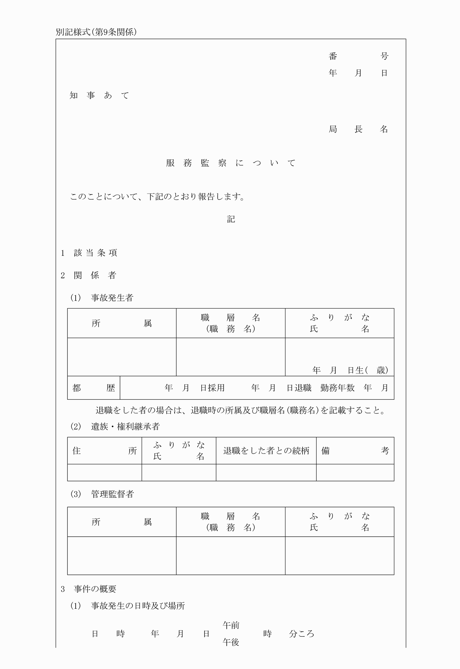
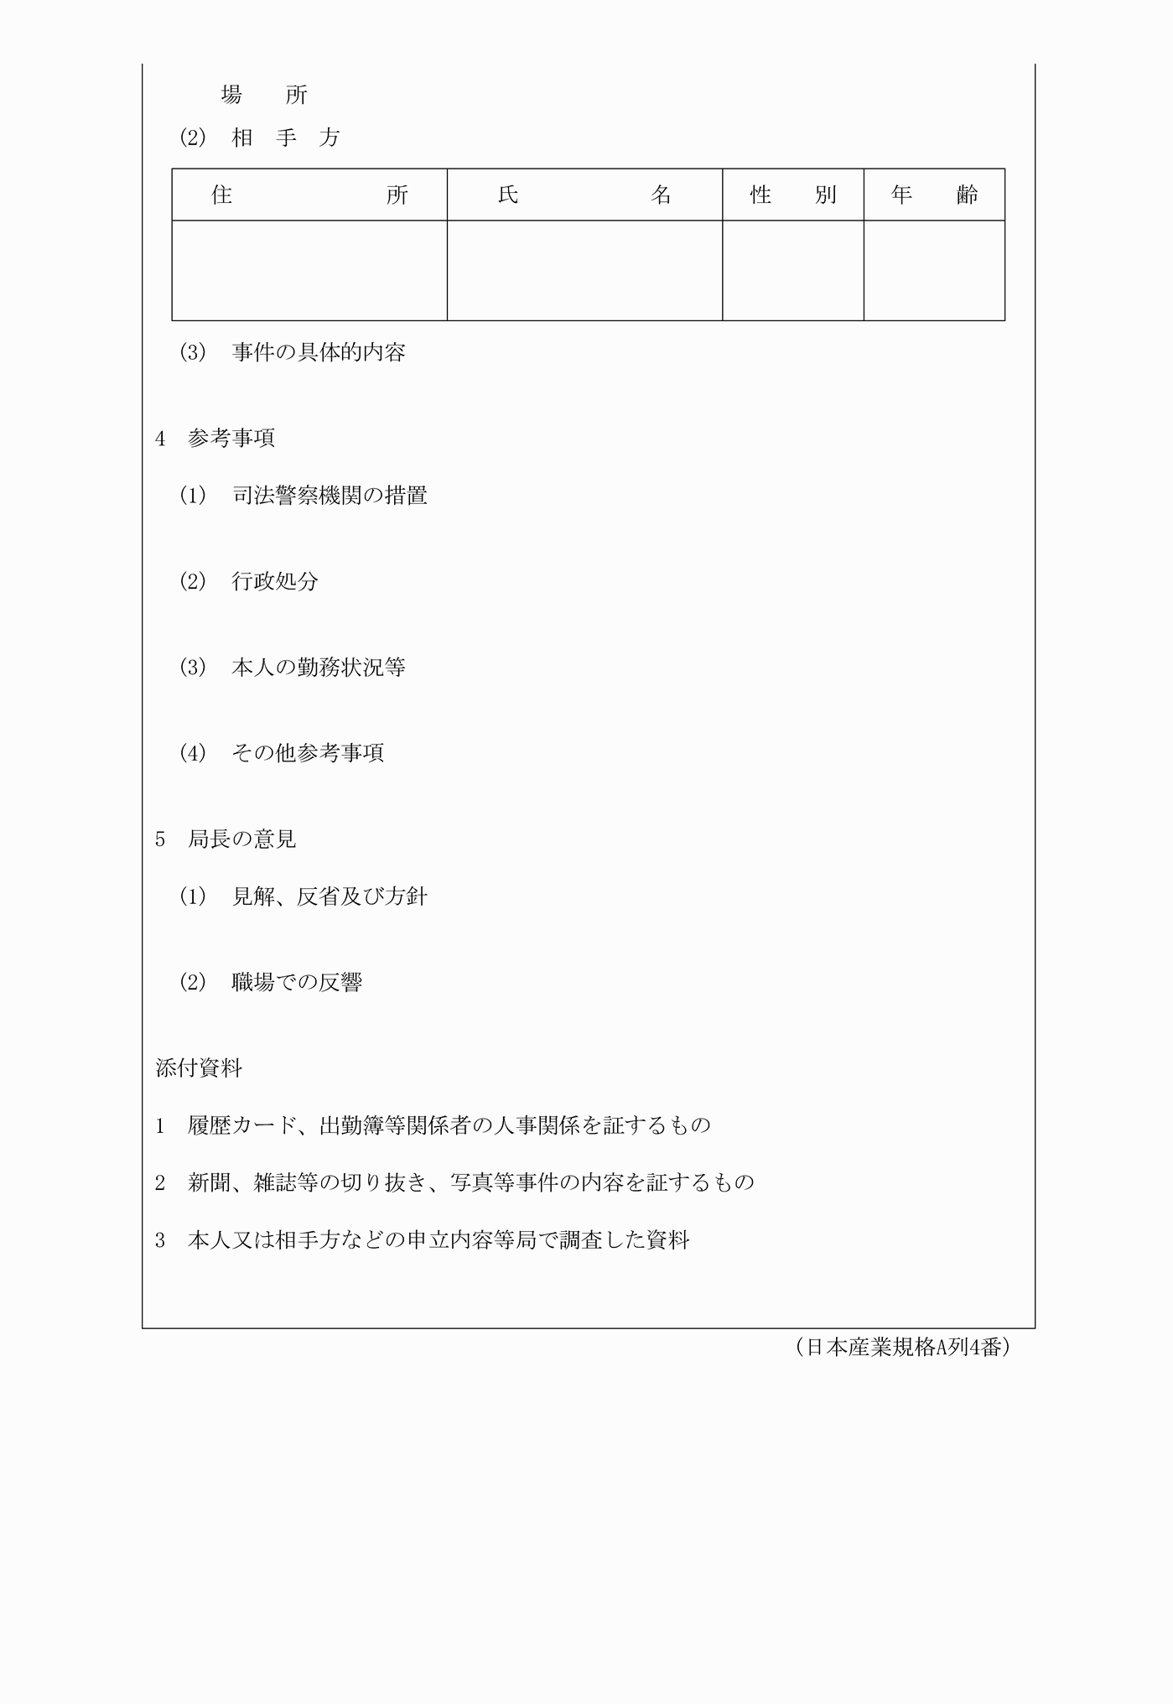
別記様式(第9条関係)
(平7訓令14・全改、平22訓令45・令元訓令5・一部改正)

